使用的版本为esp-idf v5.4
lvgl_demo_v8、lvgl_demo_v9、esp_draw_bit和esp_brookesia_phone四个样例使用方法如下
idf.py set-target esp32p4
idf.py flash monitor
选择esp32p4芯片之后直接烧录即可。
lvgl_demo_v8是lvgl v8版本的样例
lvgl_demo_v9是lvgl v9版本的样例
esp_draw_bit是在触摸地方画点的样例
esp_brookesia_phone是模仿手机ui的样例
usb_extend_screen样例使用方法如下
idf.py set-target esp32p4
idf.py menuconifg
进入配置页面后，按照如下路径进行配置
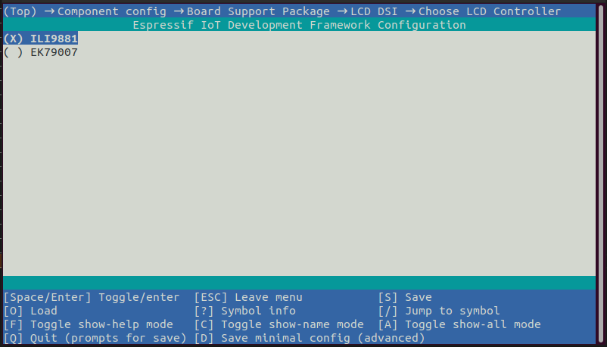
配置完成之后使用 idf.py flash monitor进行烧录，烧录完成后使用高速usb口即可当副屏使用。
注：目前驱动不支持竖屏，在此款产品上不会全屏显示。驱动程序安装方法查看副屏文档。
xiaozhi-esp32
小智程序源码在github上，访问https://github.com/78/xiaozhi-esp32即可获取最新源码。
提供的xiaozhi-esp32样例的版本为v1.5.6。具体使用方法如下
idf.py set-target esp32p4
idf.py menuconfig
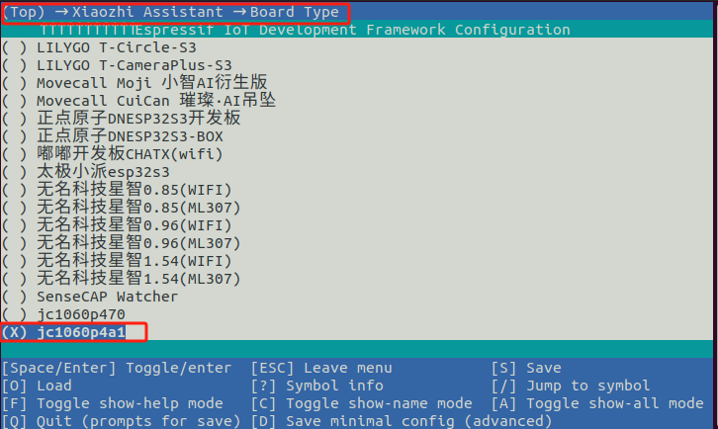
idf.py build
idf.py flash monitor
如果打印出现如下情况
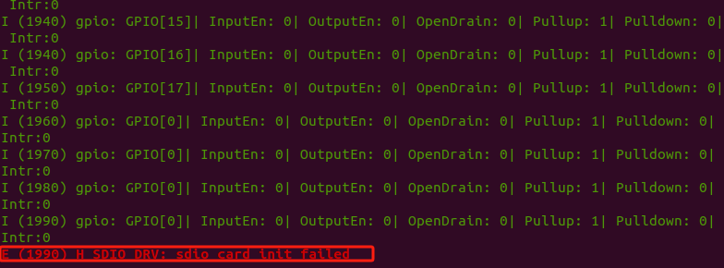
请先检查板子是否选择正确，然后检查下方图片对应代码是否一样
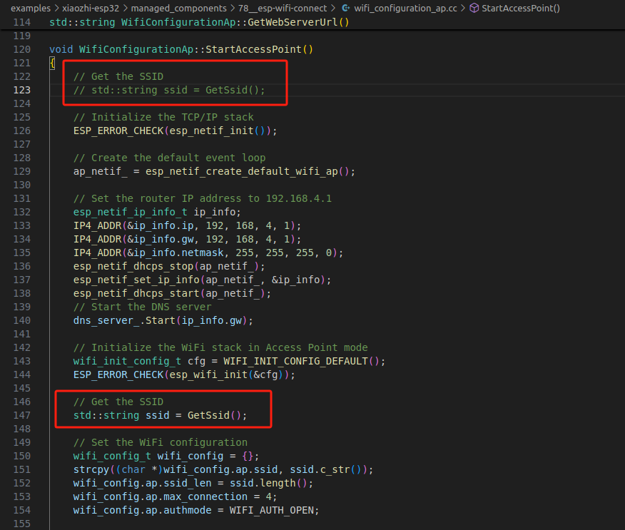
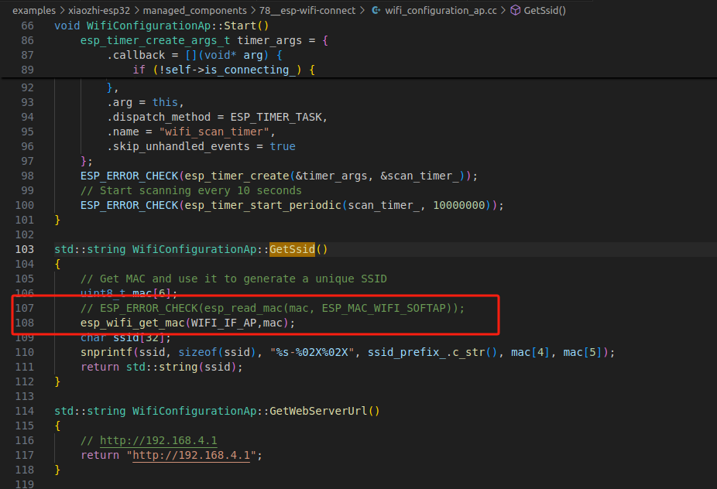
如果想要更新到最新版本，请将本样例中的jc1060pa1文件夹复制到对应地方，显示屏和触摸的库在xiaozhi-esp32同级目录的common_components文件夹中，请自行添加EXTRA_COMPONENT_DIRS，并将显示屏和触摸的库文件夹复制到指定目录。在CMakeLists.txt文件添加下方代码
set(EXTRA_COMPONENT_DIRS
../common_components //修改为你的路径
)
system_info.cc
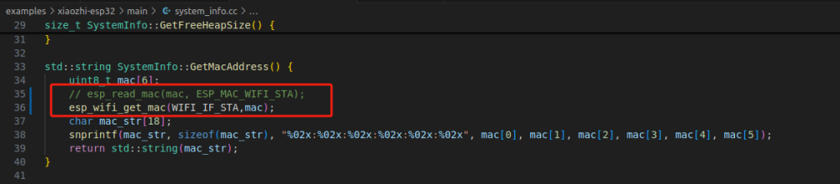
Kconfig.projbuild
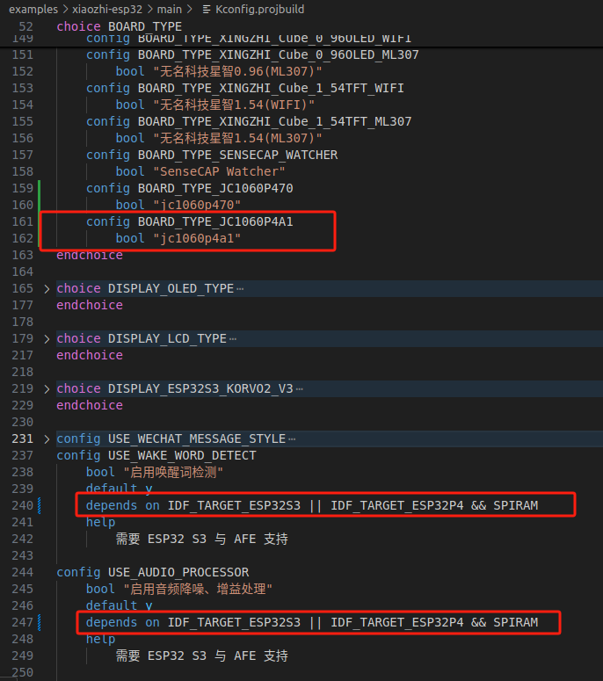
CMakeLists.txt
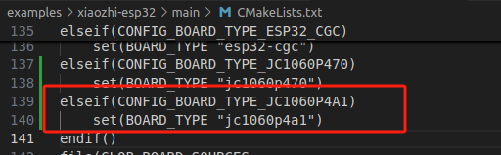
lcd_display.cc，这一个函数需全部复制到对应地方
